Городской "День здоровья"

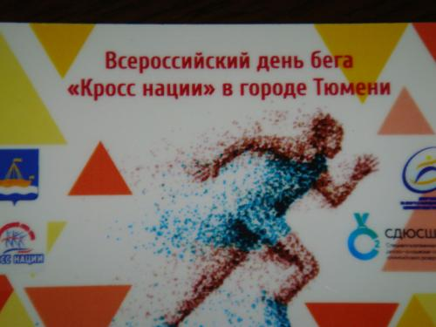
Если хочешь быть здоровым – бегай…

15 сентября в городе Тюмени прошёл Всероссийский день бега «Кросс наций»
Мальчишки и девчонки, а так же их родители спешили на Центральную площадь.
Сборная команда детского сада №167 участвовала в Веселых стартах. Командам предстояло выполнить пять конкурсных заданий: бег змейкой м/д конусами, передача мяча, прокатывание большого фитбола, бег с подлезанием через обруч и перекатывание мяча из одного обруча в другой. Хорошая погода, бодрое настроение и спортивный азарт помогали детям справиться с заданием.
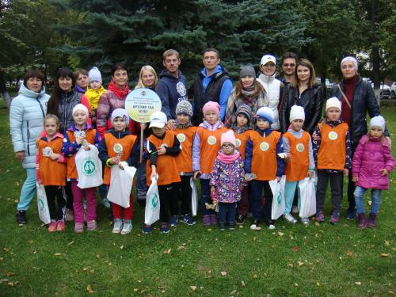
Участники соревнований награждены сувенирами.

Благодарим родителей за помощь и поддержку.
Желаем удачи в спорте и быстрого бега.

